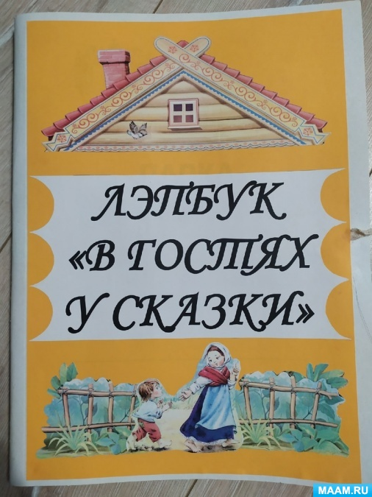Сегодня хочу немного раскрыть тему русских народных сказок. Так, что же такое сказка? Сказка-один из жанров фольклора, либо литературы. Эпическое, преимущественно прозаическое произведение волшебного, героического или бытового характера. Сказку характеризует отсутствие претензий на историчность повествования, нескрываемая вымышленность сюжета. А русская народная сказка это- это одно из самых прекрасных творений русского народа. Мы помним сказки с детства. И во взрослом возрасте найдется много людей, читающих сказки. Сказкой всегда называли все, что несет в себе вымысел. Сказка - один из основных видов устного народного творчества. Художественное повествование фантастического, приключенческого или бытового характера.
Так вот сегодня, я хочу вам представить свой замечательный лэпбук, сделанный по русским народным сказкам. В нем представлено 8 интересных карманов. Изучая этот лэпбук, ребёнок с радостью сможет вспомнить все перечисленные сказки в нем.Так какие же в нем есть карманы:
В первом кармане представлена дидактическая игра «Кто из какой сказки?». Играя в эту игру у ребёнка начинает развиваться память и воображение.
Во втором кармане представлена дидактическая игра «На картинку посмотри, сказку верно назови». Играя в эту игру ребёнок сможет лучше запомнить название сказки и ее героев.
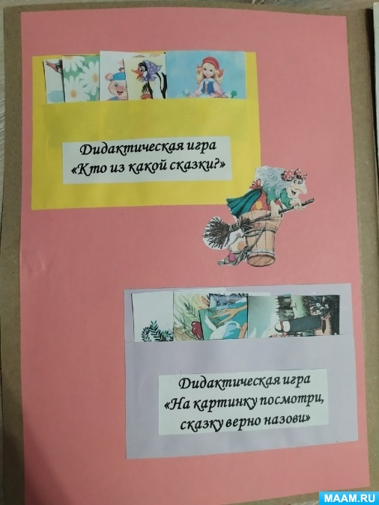

В третьем кармане представлена мнемотаблица «Расскажи сказку». Рассматривая мнемотаблицу ребёнок сможет запомнить и с легкостью рассказать сказку.
В четвертом кармане представлен «Театр». Играя в материал из этого кармана дети с радостью будут проигрывать разные сказки, им будет интересно быть каким-либо героем.
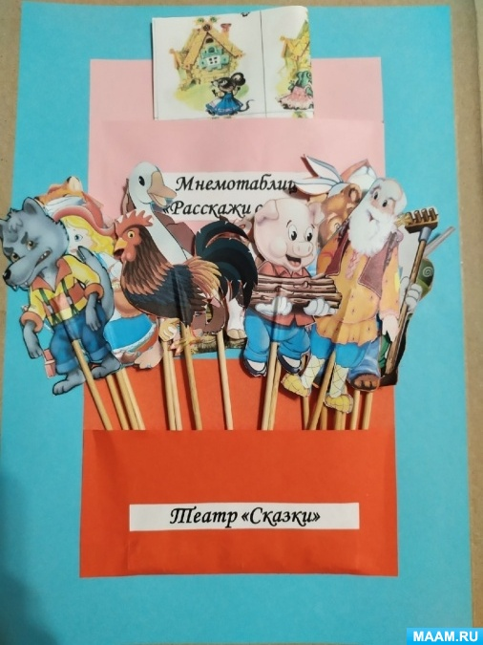
В пятом кармане представлен «Сказочные лабиринт». Играя в лабиринты у ребёнка развивается внимательность, усидчивость и стремление к победе.
В шестом кармане представлена дидактическая игра «Кто, где живет?».
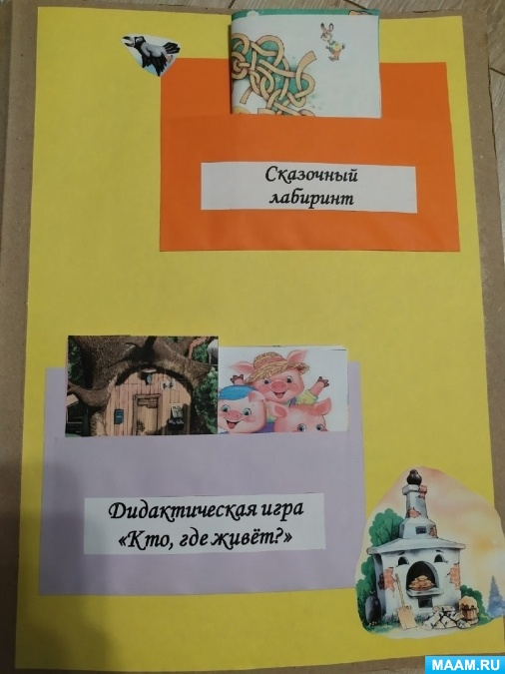
Играя в эту игру ребёнок легче запомнит, кто к какой сказке относится, кто в каком домике живёт.
В седьмом кармане представлены «Раскраски».
В восьмом кармане представлена игра «Собери картинку».
Вот такой замечательный и интересный лэпбук для детей у меня получился.
